**Задание № 2  
Отрисовка фотографии на примере автомобиля**

Берем исходную фотографию.

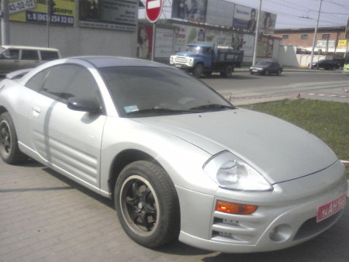

Рисунок 1 Исходная фотография

Уменьшить размер машины: **выделение-все-кадрировать**. Во время этой операции можно также немного исказить пропорции. Если выбранный объект не полностью изображён, то необходимо недостающую его часть дорисовать. Пример показан ниже:

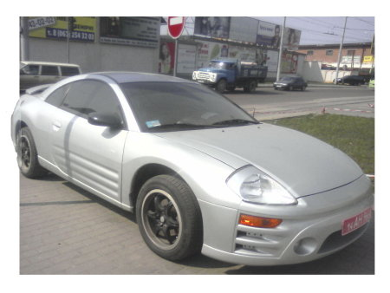

Создать новый белый слой и, оставляя его активным, отключаем видимость. Создаем прозрачный слой. Взять кисть на 3 пиксела и обвести внешний контур объекта. Это можно сделать разными способами: планшетом, мышкой (очень трудно, на прямых участках используйте **shift**) или инструментом «**выделение контура**», если ставить точки достаточно часто, можно добиться неплохого результата; или **рисованием фигур**. Уменьшаем толщину линии (2 пиксела, а кое-где и 1) и прорисовываем детали. Чтобы лучше "попадать" в линию, увеличиваем **масштаб** (жмем на «**+**»).

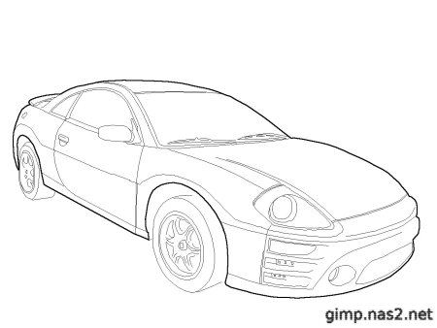

Пришло время выбрать цвет для изображения. Есть три слоя: фотография, белый и прозрачный с эскизом. Между эскизом и белым фоном создать ещё один прозрачный слой. Выделить кузов и залить цветом.

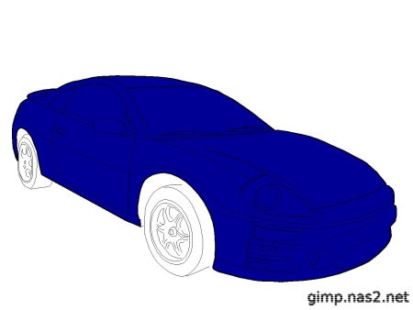

Переходим к работе с полутонами и оттенками. Выделить самую светлую область кузова и увеличиваем **яркость**. Чтобы легче определиться с областями, можно **обесцветить** копию основного фото и **постеризовать** с порогом, скажем, **5** или 6.

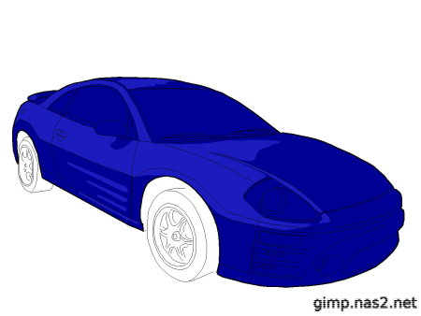

Таким же образом выделить более темную область, потом самую темную, т.е. черную. Еще одна хитрость - на горизонтальных стыках хорошо под темной линией провести светлую, это придает объемность.

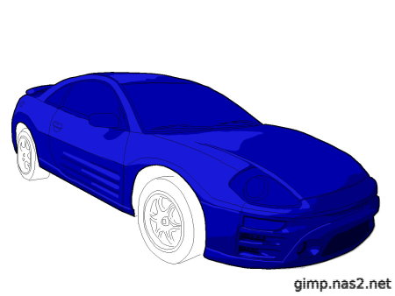

Поработаем с **градиентами**. Выделить наиболее светлую часть кузова и зальем градиентом от белого к прозрачному с параметром наложения «**направленный свет**».

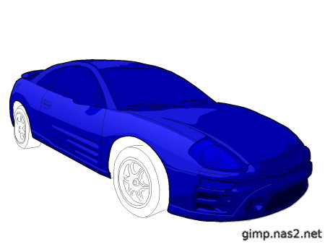

Точно так же накладываем **градиенты** в других местах кузова, стараясь добиться объемности и некоторой «зеркальности» кузова. Не надо забывать и о стеклах. Принимаемся за них. Обесцвечиваем фару и залить градиентом от белого к прозрачному. Прозрачность регулировать "на глаз".

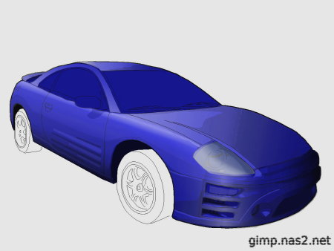

Лобовое стекло залить черным цветом, потом попытаться отобразить, что могло бы быть в салоне. Если есть под рукой журнал для автолюбителей, то это нетрудно.

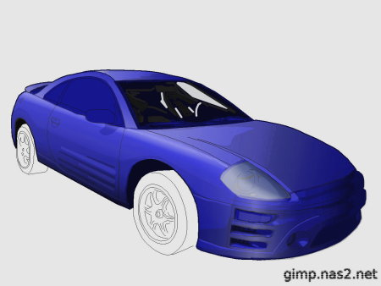

Отрисовывать детали, сверяясь с образцом, и заливаем стекло **градиентами**.

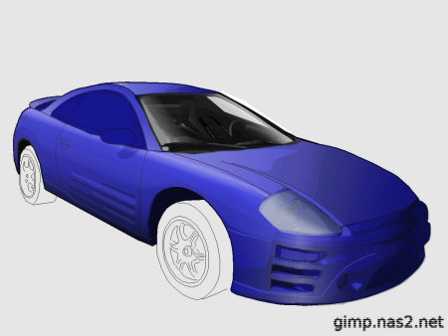

Боковые стекла. По той же схеме. Отражение кроны деревьев можно заменить на здание, его отражение подчеркнет форму стекла.

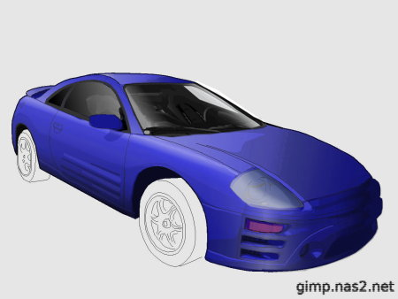

Добавить блик. Проработать резину и зеркало.

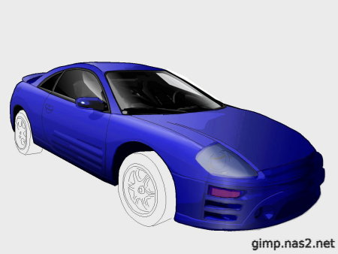

Машина получается мутноватой по сравнению с салоном. Можно оставить ее матовой или добавлять зеркальности. А пока займемся колесами. Начинаем, как водится, с простого.

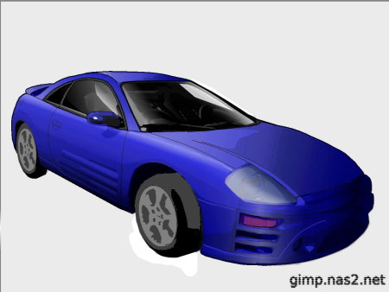

Немного детализируем и пытаемся определиться с **тенями**.

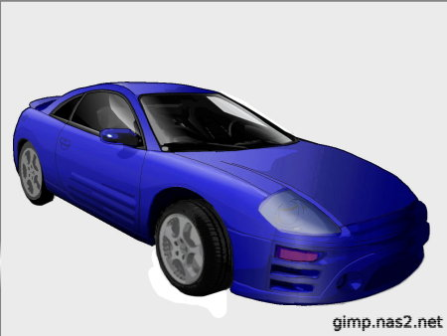

Добавить деталей.

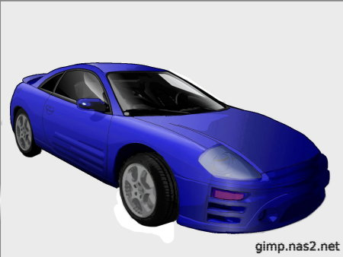

Возвращаемся к **градиентам**. Диски (**радиальный**), дверная ручка, подфарник и так далее. Проводим светлые линии на швах для объемности.

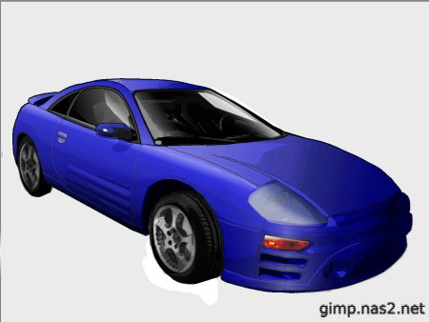

Подбираем подходящий фон. При желании можно наложить на капот и бока какую-нибудь аэрографию.

